**Введение**

В металлургическом производстве процесс обработки металлов давлением (ОМД) является заключительным (третьим) переделом – вслед за первым (доменным) и вторым (сталеплавильным) переделами. Одним из основных он является в машиностроении и металлообработке.

ОМД – способ получения изделий заданной формы и размеров в твердом состоянии без снятия стружки с помощью давящего инструмента. В этом определении заложено отличие способа ОМД от способов получения изделий путем литья (в жидком состоянии) и механообработки (со снятием стружки).

Практически все средства труда, военного назначения, транспорта, быта, все средства передвижения по земле, воде, в воздушном пространстве изготовлены с использование изделий полученных способом ОМД.

Отсюда следует, что знание основ ОМД, сортамента производимого металлопроката крайне необходимо не только металлургам, но и инженерно-техническим работникам смежных специальностей.

**Основные виды ОМД**

Основными видами ОМД являются прокатка, волочение, прессование, ковка, штамповка и гибка. Рассмотрим схемы и особенности этих процессов.

1.1 Прокатка.

Процесс прокатки металлов осуществляется между двумя или несколькими вращающимися приводными валками. При этом площадь поперечного сечения заготовки уменьшается, длина и ширина увеличиваются, может изменяться форма. В зависимости от направления вращения валков и направления движения слитка (заготовки, раската) относительно осей валков различают три основных способа прокатки: продольный, поперечный, поперечно-винтовой.

Продольная прокатка (рис.1.1.). Основные признаки:

1) Прокатку осуществляют между двумя приводными валками, вращающимися навстречу друг другу. Иногда к двум горизонтальным добавляют два вертикальных, оси которых расположены в одной вертикальной плоскости.

Рисунок 1.1 – Схема продольной прокатки: 1 – верхний валок; 2 – прокатываемая полоса; 3 – нижний валок.

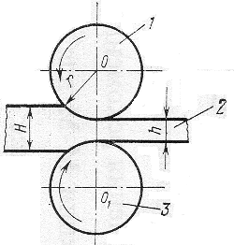2) Движение заготовки поступательное, ее ось перпендикулярна осям валков.

3) Длина раската (метры, километры) многократно превышает размеры поперечного сечения (миллиметры).

Способом продольной прокатки получают листы, полосы, сортовые профили, бесшовные трубы и катанку, постоянного и переменного (периодического) сечения. Именно этим способом производят основную массу прокатной продукции из черных и цветных металлов. Процесс прокатки осуществляют в горячем (третий передел) и холодном (четвертый передел) состояниях, применяют в основном в металлургии, реже в машиностроении и металлообработке.

Поперечная прокатка (рис.1.2.). основные признаки:

1) Прокатку осуществляют между двумя приводными валками, вращающимися в одном и том же направлении.

2) Движение заготовки вращательно-поступательное, ее ось параллельна осям валков.

3) размеры поперечного сечения изделий соизмеримы или меньше длины.

Способом поперечной прокатки получают тела вращения, в основном специального назначения – шары, шестерни, оси, валы и т.п., которые, по сути, являются готовыми деталями. Поэтому такие станы именуются еще деталепрокатными.

Рисунок 1.3 - Схема поперечно-винтовой прокатки (вид сверху): 1 – левый валок; 2 – заготовка; 3 – правый валок; 4 – гильза; 5 – оправка; 6 – штанга.

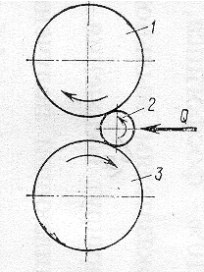

Рисунок 1.2 - Схема поперечной прокатки: 1 – верхний валок; 2 – прокатываемое изделие; 3 – нижний валок

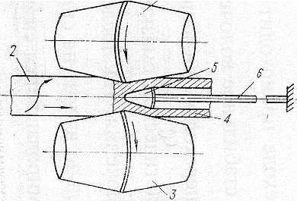

1

Прокатку осуществляют преимущественно в горячем состоянии и используют в машиностроении, металлообработке и в меньшей мере – в металлургии.

Поперечно-винтовая (косая) прокатка. В станах поперечно-винтовой прокатки используют в основном бочкообразные валки (рис.1.3.). Оси валков в плане – параллельны, а на виде сбоку – наклонены к горизонту под углом 4…15о. Основные признаки:

1) Валки приводные, вращаются в одном направлении.

2) движение заготовки поступательно-вращательное, ее ось параллельна осям валков.

3) длина раската существенно превышает размеры поперечного сечения.

Благодаря наклону и наличию скосов на валках заготовка силами контактного трения втягивается в зев валков и продвигается вдоль их осей. сверху и снизу заготовка удерживается на оси прокатки дисковыми проводками или линейками.

Вследствие поверхностной деформации внутренние слои заготовки разрыхляются, образуя полость. Для придания ей правильной геометрической формы внутрь полости (в очаг деформации) с обратной стороны вводится оправка на жестко закрепленной штанге. Оправка прошивает разрыхленную центральную область заготовки, в результате из нее получают пустотелую гильзу.

Процесс используют в основном в металлургии для получения полых изделий круглой формы из черных и цветных металлов.

1.2. Волочение

Рисунок 1.4. – Схема процесса волочения: 1 – волока; 2 – пруток.

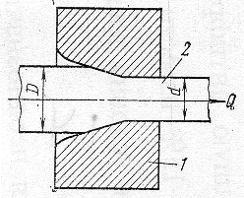

Рисунок 1.5. – Схема процесса прессования: 1 – контейнер; 2 – матрица; 3 – изделие; 4 – слиток; 5 – пуансон.

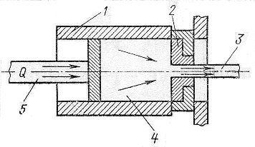Процесс волочения (рис.1.4.) заключается в протягивании заготовки (прутка, проволоки) через волочильное очко (волоку), поперечное сечение которого меньше сечения заготовки. Предварительно передний конец заготовки заостряют, вводят в отверстие волоки и захватывают клещевым устройством. Способом волочения получают прутки, проволоку сплошного и полого сечения различной формы и размеров с высокой точностью и качеством поверхности. Волочению подвергают черные и цветные металлы в основном в холодном состоянии, реже - в теплом.

Благодаря простоте, процесс волочения используют во многих отраслях народного хозяйства, но главным образом в металлургии, машиностроении и металлообработке.

Рисунок 1.6 – Схема процесса свободной ковки: 1 – верхний боек; 2 – заготовка; 3 – нижний боек.

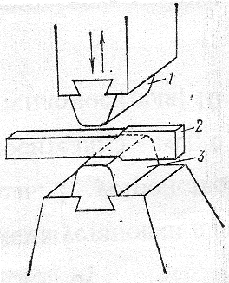1.3. Прессование

Процесс прессования заключается в выдавливании металла (круглой заготовки) из контейнера через матрицу с отверстием (рис.1.5). Путем прессования получают профили сплошного и полого сечения самой разнообразной формы в зависимости от формы очка матрицы.

Процесс осуществляют в горячем или холодном состояниях, используют в основном в машиностроении и металлургии.

Внешне процесс прессования сходен с волочением, только вместо приложения тянущего усилия к переднему концу изделия прилагают выталкивающее усилие к заднему концу заготовки посредством пуансона.

1.4. Ковка

Процесс ковки – один из древнейших видов ОМД (рис.1.6.). Свободную ковку осуществляют между двумя бойками, один из которых (нижний) неподвижный, второй (верхний) совершает возвратно-поступательные движения вверх-вниз. При ходе вниз осуществляется пластическая деформация заготовки (рабочий ход), при ходе вверх (холостой ход) заготовку продвигают на ширину бойка. При этом, если необходимо обжимать заготовку по высоте и ширине, ее кантуют поочередно на 90о.

Рисунок 1.7 – Схема объемной штамповки: 1 – верхняя часть штампа; 2 – нижняя часть штампа; 3 – изделие; 4 – облой (заусенец).

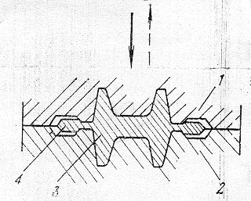

Рисунок 1.8 – Схема листовой штамповки: 1 – пуансон; 2 – прижим; 3 – матрица; 4 – изделие.

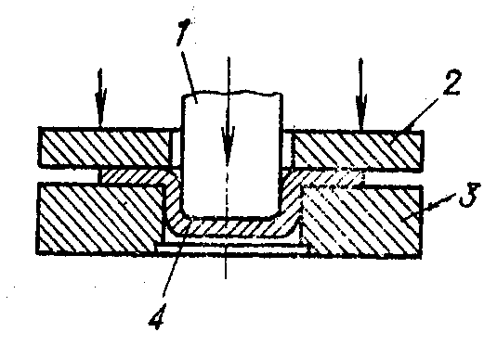Процесс осуществляется преимущественно в горячем состоянии, используют для получения крупных поковок из черных металлов для последующей механообработки в машиностроении и механических цехах металлургических заводов.

1.5. Штамповка

различают объемную штамповку (рис.1.7.) и листовую штамповку (рис.1.8.)

Процесс объемной штамповки сродни ковки, только вместо бойков используют штампы, состоящие из двух половин. В каждой из них выполняют полости, по форме соответствующие форме штампуемых изделий. В отличие от свободной ковки течение металла здесь ограничивают полости штампа, а излишек металла уходит в заусенец (облой). Это обеспечивает достаточно высокую точность изделия.

Штампы работают в тяжелых условиях – высокие температуры, частые теплосмены, большие давления. Поэтому их изготавливают из дорогих теплостойких, износостойких сталей. Сам процесс изготовления штампов весьма трудоемок. Вследствие этого объемную штамповку применяют при необходимости изготовления ограниченного сортамента изделий крупными сериями.

При листовой штамповке основным инструментом являются матрица и прижим с центральным отверстием, равным наружному диаметру изделия, и пуансон диаметром, равным внутреннему диаметру изделия (рис.1.8.).

Круглую заготовку из листов толщиной 0,5…4,0 мм пластичных металлов и сплавов (медь, алюминий, углеродистая и легированная стали и пр.) укладывают на матрицу, прижимают прижимом и пуансоном деформируют заготовку. В результате получают изделия в виде колпачков. Этим способом получают практически всю кухонную посуду – кружки, миски, кастрюли и пр.

* 1. Гибка

Рисунок 1.9 – Схема процесса гибки: 1 – матрица; 2 – заготовка; 3 – пуансон.

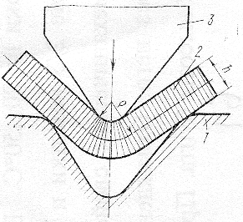

Рисунок 1.10 – Схема процесса профилирования швеллера из полосовой заготовки

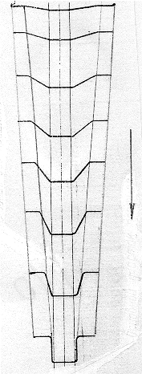

Как и при листовой штамповке, при гибке используют листовой материал – заготовки в виде полос. Их укладывают на штампы с полостью и пуансоном придают заготовке заданную форму (рис.1.9.).

Таким способом получают гнутые профили относительно простой формы. Кроме того, их длина ограничивается шириной штампа. Более эффективным является процесс получения гнутых профилей путем последовательного профилирования в валках, подобно продольной прокатке (рис.1.10.). Поэтому такие профили называют гнутыми профилями проката в отличие от штампованных. На профилегибочных агрегатах можно получать профили самой разнообразной формы необходимой длины, и именно этим способом получают основную массу гнутых профилей.